IKASTETXEKO TXOSTENA

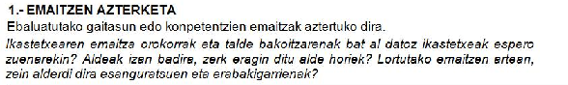

Bai, behaketak sortutako emaitzak eta espero zirenak bat datoz.
Ikatetxeak, kanpotik egindako froga piloto gehienetan parte hartu du, eta emaitzak berdin xamarrak izan dira kasu guztietan.

Badaude, portzentaian, aldeak ikastaldeen artean. Dena dela, eralatibizatu egin behar dugu datu hau, kontutan hartuta ikasle kopurua ez dela altua; hau dela eta , %10rekkoak suposatzen du bi ikasle.

Aurrekoarekin jarraituz, taldeen banaketa errespetatzen da, hau da, Lhtik datozen taldeak ez dira aldatzen beste irizpideak direla medio.

Emaitzeen artean agian nabarmenena Matematika konpetentziari dagozkionak dira. Balio erantsi gehiago antzematen da.
Hizkuntza komunikaziorako konpetentzian, Euskaraz ere, batez ere talde batean (A) antzematen da balio erantzi altua.

Esanguratsua, Euskera eta Gazteleraren arteko desberdintasunak konpetentzian. Gazteleraz, entzumena izan da emaitza kaxkarrenak (ez txarrak dena dela) lortu duen dimentsioa. Badirudi, eta Batzordeko kideak ados agertu dira, grabaketaren kalitate baxuak eragin handia izan duela eaitza honetan. Entzumena, islatzen den baino hobeagoa da.

Bai, emaitzak, orokorrean, Ikastetxe mailan, bai geruza berdina eta ISEK alderagarria duten ikastetxeekin erkatuz egokiak izan dira, zerbait hobeagoak alegia.

Gaztelanian, eta talde batean, juxtu espero zitekeen emaitza lortu da.

Aztertutako oinarrizko gaitasun bakoitzean lortutako emaitzan balorazio zehatza

- Hizkuntza komunikaziorako gaitasuna euskaraz

Taula orokorra

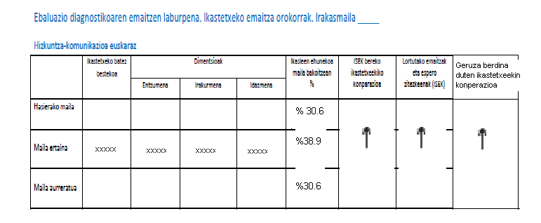

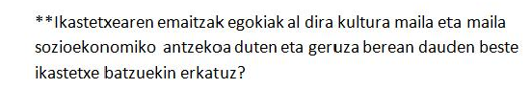

Planteatzen da ea zergatik ez dira emaitza hobeagoak atera, kontutan hartuta Zonaldea.
- Kanpotar asko dagoelako
- Erderaz gero eta gehiago hitz eginten duelako.
- Adin honekin Euskaraz ez dute asko hitz egiten, urte batzuk pasa eta gero itzultzen dira. Batxilergoan gehiago hitz egiten dute.
- Hau fenomeno zabala da, ez Ikastetxean gertatzen den zerbait. Oso garrantzi handia du, Hizkuntza komunikazio konpetentzia Euskeraz ari garenean, kontutan hartzea zein den ama hizkuntza; ze hizkuntzaz baliatzen dira etxean.
- Zenbait eremuetan pausoak eman dira; horrela eta guztiz ere askotan formalismoan geratzen da Euskararen erabilera. Aurkezpenetan erabiltzen da baino lan egiteko garaian ez da inolaz ere berdin erabiltzen.
- D eredua bat kontsideratu da Erkidean. Ba al du zentzurik ez egotea D eredu desberdinak? Ezin da Barakaldoko D ereduko lerro batekin alderaketa egin. Agian bai, gutxi batzuk – eta onak izango direlako - Bestalde, Bilbo aldean daude zenbait Ikastetxe non bere maila sozioekonomikoa oso altua da (D ereduakoak ere). Elite batzuetaz hitz egiten ari gara.
- Hemen D eredua esaten da baino ez da inolaz ere erreala. Etorkin asko bait daude.
- Berriz ere aipatzen da etxeko hizkuntza. Nahiz eta zonalde euskalduna izan, etxeko hizkuntza askotan Gaztelera da.
- Behatu beharko zena ondoko hau da: abipuntua etxeko hizkuntza hartuta, aztertu kasu bakoitzean nolakoa den bai Euskaraz bai Gazteleraz komunikatzeko konpetentzia.
- Mintegiko lana oinarrizkotzat jotzen da. Gertatzen da hulbilketa oso akademiziata egotea. Bestalde, komenigarria aurreikusten da Hizkuntzei Trataera bateratu baten bitartez hurbiltzea.
- Testu-liburuak maiz aldatzen dira.
- Hizkuntz politikak badu garrantzi handia. Nola integratzen dira hizkuntzak ikastetxeetan? Eta hemendik aurrera zer gertatuko da?
- Baliabide (dirua) gehiago beharko zen ikasleak konpetenteak izan daitezen; taldekatze desberdinak egiteko, era pertsonalizatuan lan egiteko. Dena dela, gauzak dauden bezala abiapuntu harturik egin daitezke gauza asko.

Taula dimentsioka

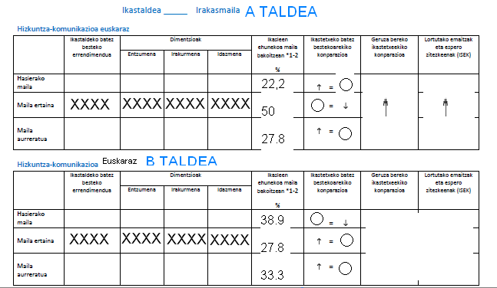

Harrigarria A taldean erdi mailan %50 egotea. Sistemak eragindakoa da, alde batetik ekitatea bultzatzen delako, besteetik sistema bera, antolatuta dagoen bezala, “konformismo” batera eramaten ditu ikasleak.
Nahiz eta A taldeko emaitzak hobeagoak izan, B taldean maila aurreratua lortu dutenen portzentaia handiagoa da. B taldean nabarmenena erdiko mailan laudena baino zerbait gehixeago egotea.

B taldean errepikatzaileak zeuden.
Ikasturtean zehar etorritako ikasleak talde honetan kokatu ziren.

Dimentsioak

Onena: Entzumena
Okerrena: Irakurmena

- Entzumena etengabe lantzen dute, Ikastetxean dauden bitartean.
- Irakurketari dagokionez, ez diegu denborarik ematen irakurtzen ari denaren ulertzeko.
- Ez dugu ikasleen automia lantzen. Berehalaxe azaltzen diegu testuaren esannahia. Iruditzen zaigu gure lanaren zati bat dela ahal den azkarren azaltzea.
- Hemen aurreikusten da lantzeko lerro bat.

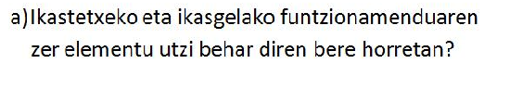
Uztekotan entzumena, agian idazmena.

Bi taldeen arteko alderaketa egitean, eta talde hauen ezaugarriak ezagututa, koherenteak dira emaitzak. B taldean errepikatzaileak zeuden (aurten taldeko 3 lagun joan egin dira).

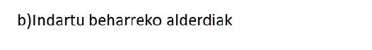
- Irakurmena. Horrela eta guztiz ere argi geratu da azazo soziala dela, ez dagokiola propio Ikastetxeari.
- Badago nahikoa jorratu ez den bidea. Lan Kooperatiboarena hain zuzen. Beste moduan lana egiten saiatu beharko ginateke. Dinamika kooperatibo hauek ez dira bultzatu.
- Aipatzen da aurtengo emaitzak, taldeak nolakoak kontutan izanda, kaxkarragoak izango direla

b) Hizkuntz komunikaziorako gaitasuna (gazteleraz)

Entzumena dimentsioa besteak baino eskasagoa agertu da. Adierazten da oso harrigarri direla emaitzak, entzumeneko emaitzak ez dutelako – zenbaiten iritzian – islatzen errealitatea.
Grabaketaren kalitatea aipatzen da; badirudi kalitate baxu honek emaitzak distortsionatu egin dituela.

Teori mailan – Chomsky - bi hizkuntzen mailen artean korrelazio argia dagoela frogatuta dago. Gure kasuen ez da garbi erlazio hau ikusten.

Azpimarratzen da Beasain (eta Ordizia) kasu bereziak direla Goiherrin, Gazteleraz asko entzuten baita kaleetan, ez beste lekuetan bezala.

Irakasle batek aipatzen du Ebaluazio Diagnostikorako pasatako froga berdinak pasatzen zaiela ikasleei, emaitza onekin. Honek pentsa arazten dio kalitateak (kalitate falta) garrantzi handia izan zuela.

Bestalde, ondo ez entzuteak motibazio maila berehalaxe jaisten du. Horrela eta guztiz ere, ulermena egoera txarretan ere landu behar
dela aipatzen du irakasle batek.

Gehienetan testu mota berdina lantzen da (ipuinak), komenigarria izango litzateke aldatzea, testu motak dibertsifikatzea.

Bestalde, eta idazteko garaian, esaldi jakin batzuk besterik ez dira jartzen, agian ez da behar adina lantzen idazkera.

Azpimarratzen da bi taldeen arteko desberdintasuna. ISEKari dagokionez, B taldeak, erregresio zuzenean kokatuta dago, hau da, emaitzak “neutroak” dira – ez onak, ez txarrak, espero zitezkeenak alegia.

Taldeak alderatzerakoan, A taldean ikaslegoaren %44,4 maila aurreratuan kokatuta dago; oso gutxi daude hasierako mailan. D2 taldean, ordea, nahiz eta portzentaia berdina egon hasierako mailan, erdiko mailan daudenak askoz gehiago dira (%55.6).

Dimentsioak alderatzerakoan, perfil desberdinak agertzen dira A eta B taldeetan. Irakasle batek koherenteak ez direla azpimarratzen du.

Emaitzen laburpen orokorra honako hau da.

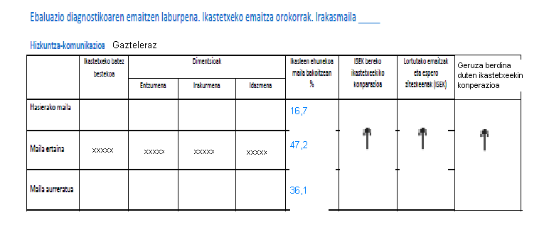

Irakasgelak kontutan hartzen baditugu, ondo hauek:

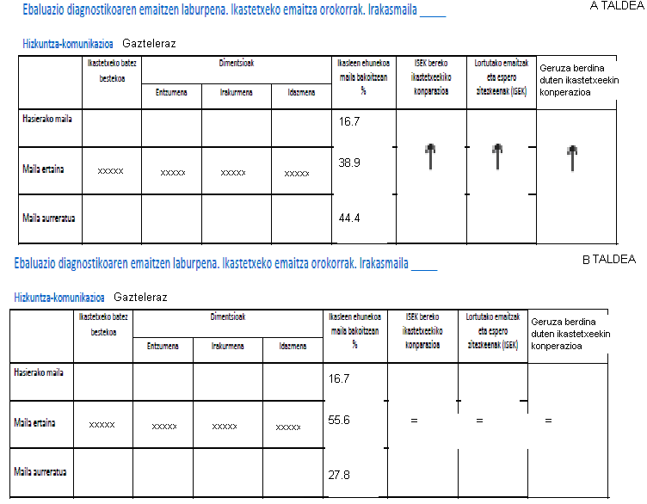

c) Matematikarako gaitasuna

Nabarmen onak emaitzak.

Mantentzen da taldeen arteko desberdintasuna, bi kasuetan onak izanda.

A taldea maila aurreatua eta erdikoaren artean dago.
Berriz ere aipatzen da errepikatzaileak B taldean daudela.

Oraingo emaitzak (onak), ibilbide luze batek eman duena izan da. Ikastetxeko arloko notak ere onak izaten dira. Dena dela, irakaslearen eraginaren garrantzia ere aipatzekoa da zenbaiten irakasleentzat.

Erregresio zuzenak ondo erakusten du balio erantsia, batez ere A taldean; talde honetan hasierako mailan ez dude ikasleak (denak erdiko mailan edo aurreratuenean). B taldean eta hasierako mailan %11,1 dago, eta honek bi ikasle suposatzen du.

Taula orokorra honako hau da:

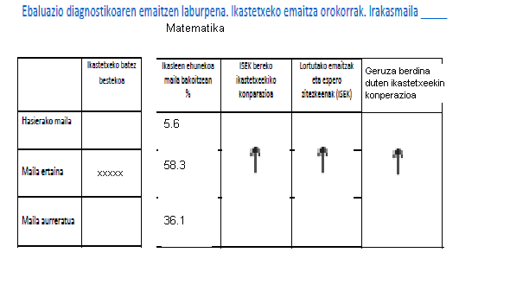
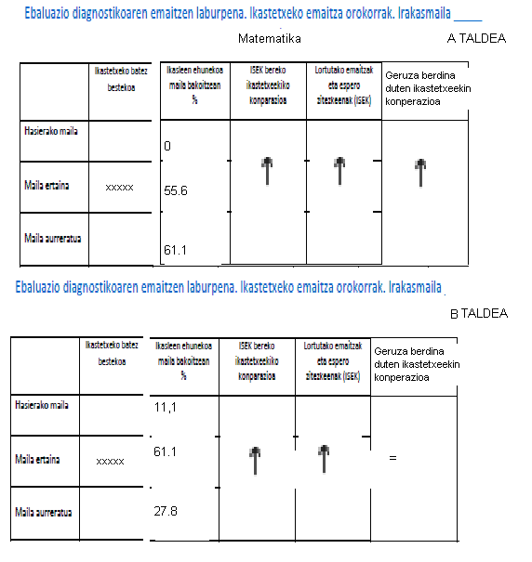

Emaitza onak izanda ere, ezin dira aztertu dimentsioka, hizkuntzetan bezala.

Egon ziren dimentsio guztietarako galderak, baino ez dira zehaztu.

d) Zientzia, teknologia eta osasun kulturarako konpetentzia

Matematikarako gaitasunaren antza badute emaitzak, nahiz eta ez hain onak ez izan.

Ikastetxeko emaitzak, bai geruza bai ISEkarekin alderatuz, hobeagoak dira.

Ikasle gutxi dago hasierako mailan, bai ikastetxe mailan bai ikastaldeka. Emaiza homogeneoak dira.

Bi taldeetan maila aurreratua dutenen portzentaia berdina da.

Espero zitezkeen baino zertxobait altuxeagoak izan dira emaitzak.

Koherentzia handiagoa dute Matematika eta Zientziako emaitzak hizkuntzakoak baino (nahiz eta Euskarazko emaitzak onak izan orokorrean) eta Gaztelerazkoak txarrak ez(onak eztare).

Hona hemen laburpenak, orokorra eta ikastaldeka:

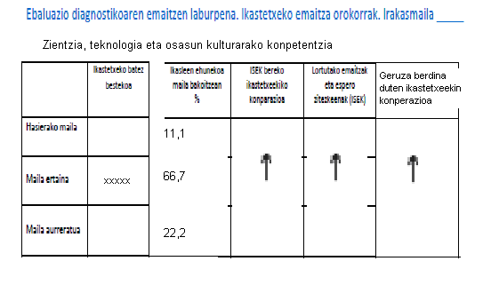

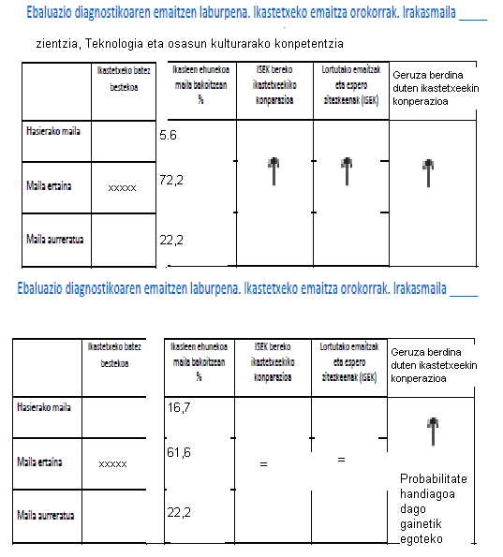

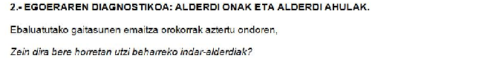

Nahiz eta konpetentzietan hobekuntza prozesua jarraia izan, argi dago zenbaitek, emaitzei begiratuz, lehentasun gutxiago dutela.

Ondoko hauek izango dira:

- Matematikari dagozkionak.

- Euskera dela eta, Entzumena.

- Zientzia, Teknologia eta Osasunerako Konpetentzia.

- Euskera konpetentzian, irakurmena.

- Gaztelera konpetentzian, entzumena.

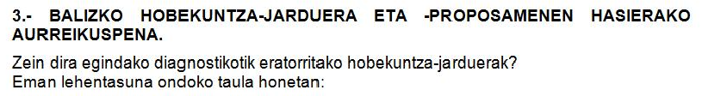

Hobetzeko lerroa 1:

Euskeran, irakurketan dimentsioa hobetzea.

Hobetzeko lerroa 2:

Gazteleraz, entzumena dimentsioa hobetzea.

Hobekuntza Lerroa 3:

Hizkuntzak irakasteko prozesuan trataera bateratua gauzatzea.

Hobetzeko lerroa 4:

LH eta DBHn arteko koordinazioa areagotu.

Hobetzeko lerroa 5:

DBHn, Mintegian, kurrikulum berria eta konpetentziak direla eta, erreflexioa sistematizatu.

Hobetzeko lerroa 6:

Lan kooperatiboa indartu

Hobetzeko lerroa 7:

IKT aldetik Ikastetxeko ekipamendua nabarmen hobetu behar da.

Ikusten dugunez, lehen eta bigarren lerroak konkretoagoak dira, lortutako emaitzekin lotura zuzena dutelarik.

Hirugarrena, Euskera eta Gaztelera konpetentzien emaitzen arteko desberdintasunak oinarritzen da.

Laugarrenak antolakuntzari dagokio; agerian geratu da LHn eta DBHn arteko “ezaguera” handitu behar dela.

Bostgarrena eta seigarrena, berriz, orokorragoa da; ez dago zuzenean erlazionatuta emaitza batekin edo bestearekin. Dena dela, irakaslegoaren formakuntzarekin zerikusia du. Kurrikulum berria eta konpetentzien oinarritutako hezkuntza behar dugu, eta horretarako irakasleak prestatu egin behar gara.

Zazpigarrena ere orokorra da eta IKT tresna falta nabarmena azpimarratzen du.

